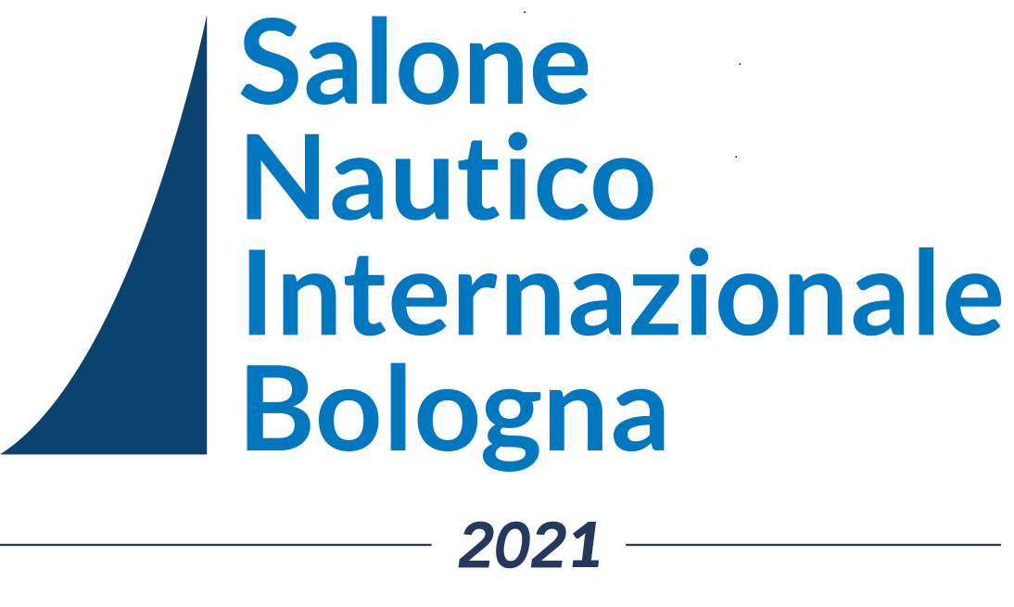

SCHEDA EVENTO

Denominazione: Salone Nautico Internazionale di Bologna

Edizione: 2ª edizione

Carattere: Salone della Nautica internazionale

Organizzazione: SNIDI srl– Saloni Nautici Internazionali D’Italia

Settore merceologico: Imbarcazioni a motore, gozzi, gommoni, yacht, motori marini, accessori per la nautica, servizi di assistenza, ecc.

Data: dal 30 ottobre al 7 novembre 2021

Luogo: Bologna - BolognaFiere

Area espositiva: Padiglioni 19/21/22 (24.800 mq totali) ingresso Ovest Costituzione

Eventi: Incontri
Evento assegnazione Blu Award

Orari: Tutti i giorni dalle ore 10.00 alle ore 18.30

Espositori: Previste oltre 60 aziende espositrici

Marchi esposti: Circa 180 marchi

Imbarcazioni: Yacht, motoscafi, gozzi e gommoni ‒ oltre 200

Biglietti: Ingresso 12 euro con acquisto in biglietteria
Ingresso 10 euro con acquisto online
Scolaresche ingresso gratuito
Gratuito Bambini sino a 8 anni con accompagnatore pagante

Partnership: Trenitalia – sconto 30% per i viaggiatori da/per Bologna
sui treni Freccia e IC e 30% sul biglietto di ingresso al Salone

Patrocini: Regione Emilia Romagna; Comune di Bologna; CCIAA di Bologna

Parcheggi: A pagamento: ingresso Ovest Costituzione e ingresso Nord Michelino

Sito Internet: www.salonenauticobologna.it

Info Contatti: Segreteria organizzativa info@salonenauticobologna.it
Cell. 324 5490948 – Tel. 081 19465946

UFFICIO STAMPA: Fabrizio Kuhne - MOB. + 39 339 83.83.413 - e.mail: comunicazione@fabriziokuhne.com

